附件1
阀杆硬度测量过程不确定度评定
测量过程：阀杆硬度测量
测量方法：依据GB/T 230.1 金属表面洛氏硬度试验方法。
测量设备：数显洛氏硬度计200HRS-150T型硬度计，最大允许误差：±1.5HRC
建立数学模型：
Y= x
式中：Y为被测物体的硬度；x为硬度计显示的硬度值。
- 输入量不确定度评定
1.测量重复性引入不确定度u₁
用一块标称值为46.3HRC的标准硬度块在硬度计上连续测量10次（单位：HRC），得到一组测量列为：46.3；46.2；46.3；46.2；46.4；46.5；46.2；46.4；46.3；46.2。
其单次标准差为：
s=$\sqrt{\frac{\sum_{i=1}^{n}{(x_{i}−\overline{x})^{2}}}{(n−1)}}$=0.11 HRC
在实际测量中，在重复性条件下连续测量5次，
u₁=$\frac{S}{\sqrt{n}}$= 0.11/=0. =0.049HRC
2.洛氏硬度计误差引入不确定度u₂
洛氏硬度计的最大示值误差为±1.5HRC，按均匀分布，
包含因子$k=\sqrt{3}$，所以
u₂=1.5/$\sqrt{3}$=0.866 HRC
3.标准硬度块的示值误差很小,忽略不计.
二．合成标准不确定度的计算:
0.88HRC
三．扩展不确定度的评定
取包含因子k=2，
扩展不确定度为:U=k×=2×0.88 = 1.76HRC
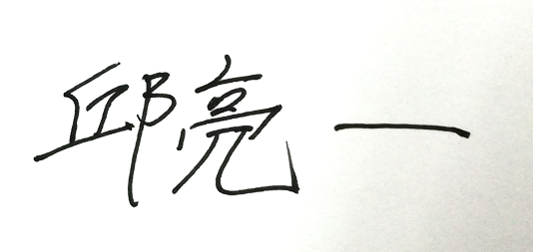
评定人： 2022.05.18

